製剤別比較表（案）

 | 後 発 品 |  | 標 準 製 剤
製 品 名 | ミルタザピン錠15mg｢フェルゼン｣ |  | リフレックス錠15mg
販売会社名 | 株式会社フェルゼンファーマ
薬 価 | 15.70円／錠 |  | 76.30円／錠
薬価の差 | 60.60円
規格 ｢一般名｣ | 1錠中 ミルタザピン 15 mg
薬効分類名 | ノルアドレナリン・セロトニン作動性抗うつ剤
効能・効果 | うつ病・うつ状態 【標準製剤と同じ】
用法・用量 | 通常、成人にはミルタザピンとして1日15mgを初期用量とし、15〜30mgを1日  1回就寝前に経口投与する。なお、年齢、症状に応じ1日45mgを超えない範囲で  適宜増減するが、増量は1週間以上の間隔をあけて1日用量として15mgずつ行う  こと。 【標準製剤と同じ】
添 加 剤 | 乳糖水和物、ヒドロキシプロピルセルロース、トウモロコシデンプン、軽質無水ケイ酸、ステアリン酸マグネシウム、ヒプロメロース、マクロゴール6000、酸化チタン、黄色三二酸化鉄 【標準製剤と同じ】
性 状 | 黄色・だ円形のフィルムコーティング錠 |  | 黄色・だ円形のフィルムコーティング錠
 | 長径10.1mm 短径6.1mm  厚さ3.5mm 質量155mg  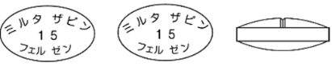 | 識 別  コード | 長径10mm 短径6mm  厚さ3.5mm 質量154mg | 識 別  コード
標準製剤  との  同等性 | 【溶出試験】  pH6.8，50rpm  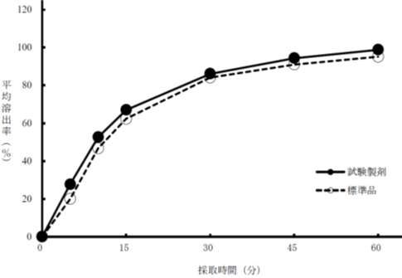  標準製剤：ミルタザピン錠30mg「フェルゼン」 |  | 【生物学的同等性試験】  ミルタザピン錠15mg「フェルゼン」は、「含量が異なる経口固形製剤の生物学的同等性試験ガイドライン」（平成24年2月29日一部改正薬食審査発0229第10号）に基づき、ミルタザピン錠30mg「フェルゼン」を標準品として溶出試験を実施した結果、溶出挙動の類似性が示され、両製剤の生物学的同等性が確認された。
連 絡 先 | 株式会社フェルゼンファーマ TEL：03-6368-5160 FAX：03-3580-1522
（2025.06）

